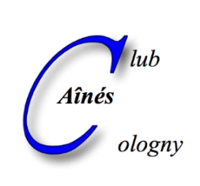 | CLUB DES AINES DE COLOGNY  4, chemin Faguillon  1223 Cologny | e-mail : info@ainescologny.ch  Internet : www.ainescologny.ch

Bulletin d’inscription No 2
Charente Maritime
Du mardi 7 juin au dimanche 12 juin 2022

Nom | Prénom | Membre colognote | Membre sympathisant

Prix : Membres colognotes CHF 1’020.00
Membres sympathisants CHF 1’150.00
Supplément chambre individuelle (en nombre limité) CHF 250.00

Dernier délai d’inscription et de paiement: VENDREDI 13 MAI 2022

Paiement total à notre compte auprès de POSTFINANCE.
IBAN CH07 0900 0000 1202 0824 0

Veuillez compléter les deux dernières colonnes du tableau suivant, selon votre cas :

Rubrique | CHF par personne | X nombre de participants | Total
VOYAGE
Membres colognotes | 1'020.00
Membres sympathisants | 1'150.00
Chambre individuelle supplément | 250.00
TOTAL à PAYER

Bulletin d’inscription à retourner à :

Monsieur Xavier EGGER
Chemin de Planta 55
CH-1223 COLOGNY
e-mail : voyages@ainescologny.ch

